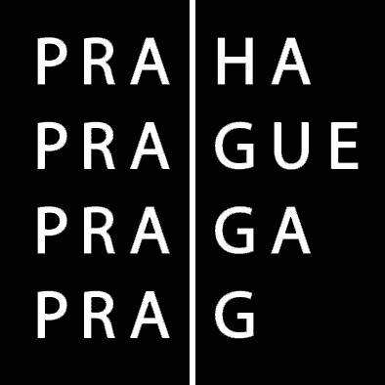 | DOMOV MLÁDEŽE STUDENTSKÁ  DOMOV MLÁDEŽE A ŠKOLNÍ JÍDELNA  PRAHA 6 – DEJVICE, STUDENTSKÁ 10  e-mail: reditel@dmstudentska.cz www.dmstudentska.cz tel.: 776 560 626

VÝROČNÍ ZPRÁVA ZA ŠKOLNÍ ROK
2024/2025

Článek 1

Základní údaje o školském zařízení

Název právnické osoby: Domov mládeže a školní jídelna, Praha 6 – Dejvice, Studentská 10

IČO: 63832208
IZO: -----------

Zřizovatel: Hlavní město Praha se sídlem Praha 1, Mariánské náměstí 2

Ředitel: Ing. Jan Kosek tel.: 776 560 626
email: reditel@dmstudentska.cz
Statutární zástupce: Šárka Dykastová tel.: 776 986 381
email: zastupce@dmstudentska.cz
Webové stránky právnické osoby: www.dmstudentska.cz

Kapacita školského zařízení:

Součásti školského zařízení | Kapacita
Domov mládeže – hlavní budova Studentská 700/10, Praha 6 - Dejvice | 150 lůžek
Domov mládeže – odloučené prac.  U Boroviček 1, Praha 6 – Bílá Hora | 55 lůžek (do 30.6.2025)
Školní jídelna – hlavní budova | 200 snídaní + 200 přesnídávek, 200 obědů,  200 večeří + 200 tzv. druhých večeří
CELKEM | 205 lůžek

Místa poskytovaného vzdělávání nebo poskytovaných školských služeb:

Hlavní budova: Studentská 700/10 - smíšený domov mládeže I. kategorie: pro nezletilé žáky a žákyně středních škol a konzervatoří a pro plnoleté žáky a žákyně vyšších odborných škol;
- školní jídelna zajišťující celodenní stravování ubytovaným žákům a závodní stravování zaměstnancům.

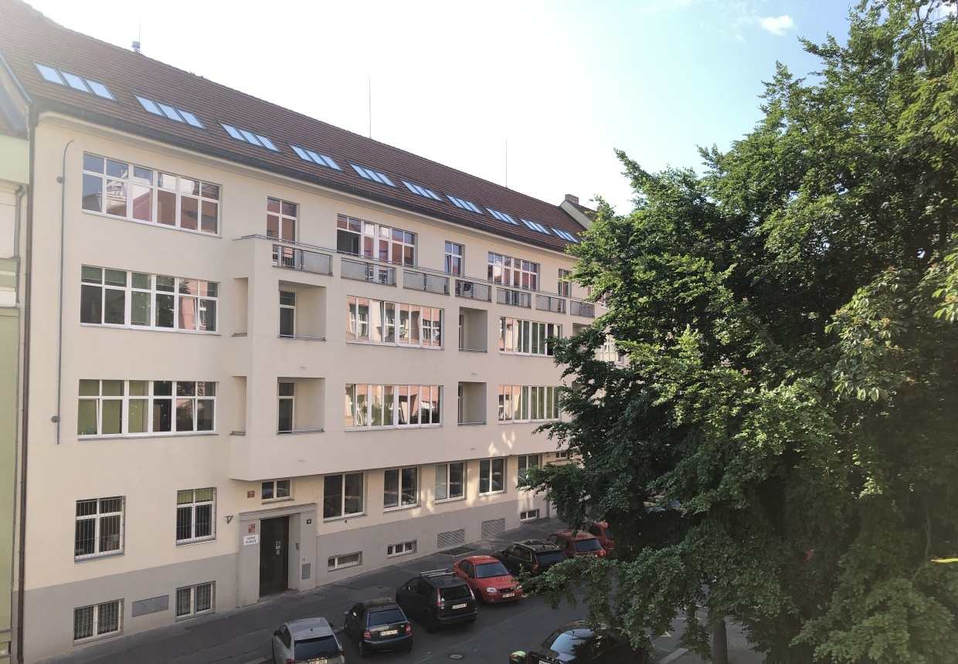

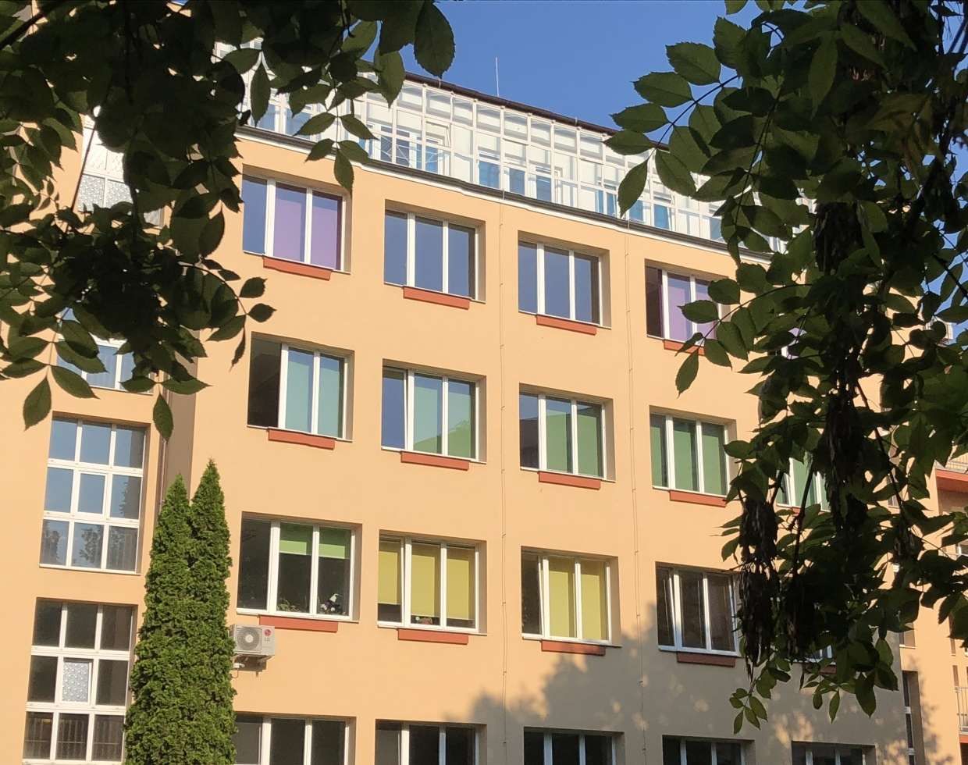

Odloučené pracoviště: U Boroviček 1 - smíšený domov mládeže I. kategorie: pro nezletilé žáky a žákyně středních škol a konzervatoří a pro plnoleté žáky a žákyně vyšších odborných škol.

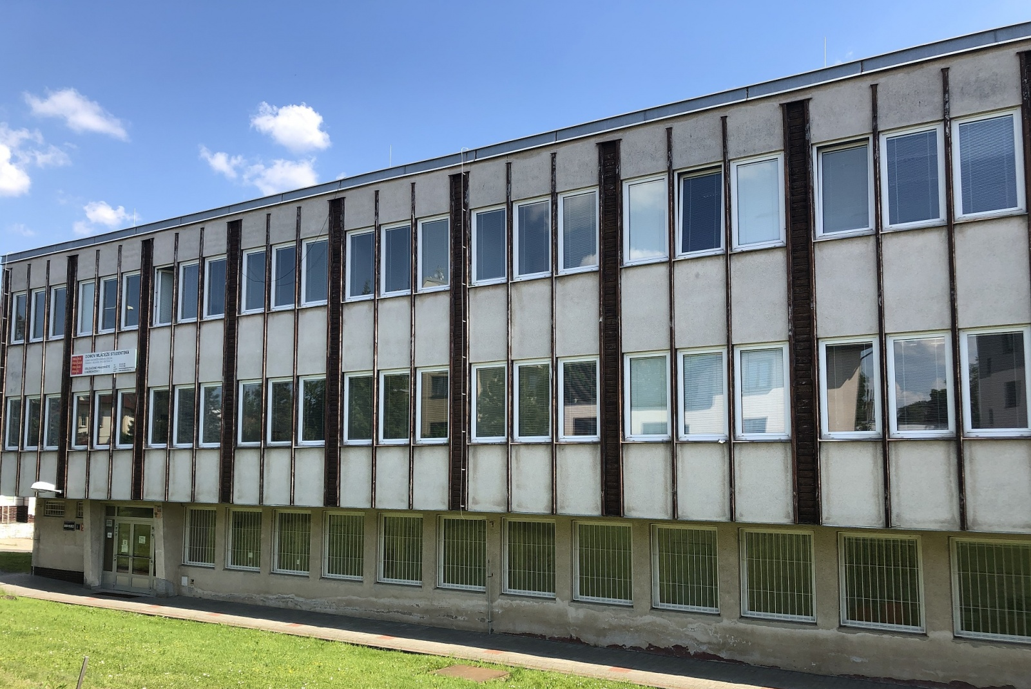

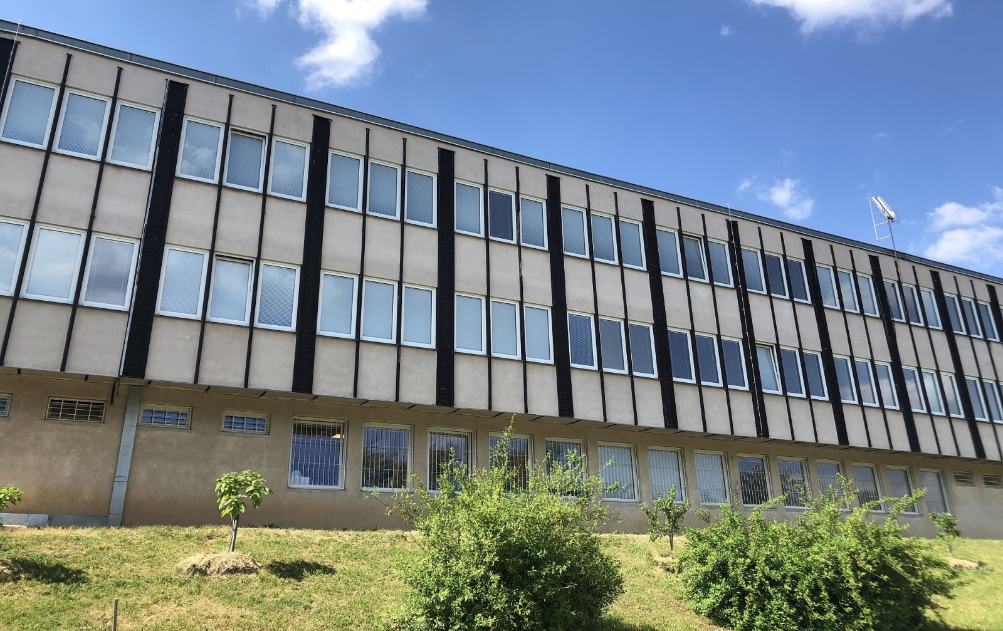

Stručná charakteristika školského zařízení:

Domov mládeže poskytuje ubytování v I. kategorii.

V budově U Boroviček je celkem 26 dvoulůžkových pokojů v prvním a ve druhém poschodí a dále ve druhém poschodí jsou 3 pokoje jednolůžkové. V rámci stavebního uspořádání mají vždy dva pokoje jedné společné ubytovací buňky vlastní sociální zařízení (koupelna s umyvadlem a sprchou, WC). Na každém ze dvou pater je k dispozici společná čajová kuchyňka vybavená elektrickým vařičem, mycím dřezem, rychlovarnou konvicí, topinkovačem, toustovačem, mikrovlnou troubou, jídelním koutem pro čtyři osoby a v prvním patře je umístěna pro potřeby žáků automatická pračka.
Na každém patře je umístěna vychovatelna, v prvním patře je situována recepce domova mládeže
a zázemí pro zaměstnance. Na základě rozhodnutí Rady hl. města Prahy byla činnost domova mládeže v této budově ukončena k 30.6.2025 a do 31.8.2025 byla předána příspěvkové organizaci Dům dětí a mládeže Praha 6, který sídlí zároveň na adrese v Praze 6, U Boroviček 650/5 k jinému způsobu využití.

V hlavní budově ve Studentské ulici je sociální zařízení (umývárna, sprchy, WC) na patře společné pro několik pokojů s okny do Studentské ulice. Pokoje s okny do školní zahrady ve vnitrobloku mají od prvního do třetího patra v rámci pětipokojové ubytovací buňky vždy dvě separátní koupelny se sociálním zařízením. Celkem je v prvním až třetím poschodí 42 třílůžkových pokojů. Ve čtvrtém podlaží je směrem do zahrady pět dvoulůžkových pokojů ve stylu samostatných garsoniér se samostatným sociálním zařízením a zimní zahradou s výhledem do zeleně. Směrem do Studentské ulice jsou dvoulůžkové pokoje se střešními okny a společným sociálním zařízením. Celkem je v tomto poschodí 12 dvoulůžkových pokojů. V každém patře je pro potřeby žáků, kteří se mohou celodenně stravovat v jídelně domova mládeže, k dispozici čajová kuchyňka vybavená kuchyňskou linkou v barvě konkrétního poschodí, mycím dřezem, rychlovarnou konvicí, toustovačem, mikrovlnnou troubou a jídelním koutem pro čtyři osoby. Každá kuchyňka má k dispozici pro potřeby žáků konkrétního patra dvě velkokapacitní chladničky.
Na každém patře je místěna vychovatelna skupinového vychovatele, kromě toho je v prvním patře ještě umístěna vychovatelna vedoucí (ho) vychovatelky (vychovatele).
Recepce je umístěna v přízemí.

V hlavní budově ve Studentské ulici je dále umístěna školní jídelna s vlastní školní kuchyní
(varna + výdejna), která zajišťuje celodenní stravovací služby pro žáky a dále zajišťuje závodní stravování zaměstnancům organizace. Kromě toho domov mládeže umožňuje žákům pobyt na udržované školní zahradě s dostatkem zeleně a klidovou zónou. Několikrát ročně (minimálně v září, v květnu a v červnu) je školní zahrada dějištěm zahradních slavností organizovaných domovem mládeže pro ubytované žáky spojené s grilováním, vlastním hudebním programem žáků uměleckých škol a soutěžemi.

Vybavení:

Budova Studentská: 5x vybavená čajová kuchyňka (po patrech a v přízemí) + 1x pračka; 3x klubovna (ve druhém, třetím a ve čtvrtém patře) vybavená PC s připojením na internet a relaxační zónou s TV přijímačem; velká společenská místnost s TV přijímačem, kulečníkem a pianinem a potřebným počtem stolů a židlí k realizaci různých studijních aktivit v rámci efektivního využívání volného času ubytovaných žáků; jídelna využívaná v odpoledních a večerních hodinách jako druhá velká společenská místnost určená ke studiu žáků v době přípravy na školní výuku – velkoplošný TV přijímač, kvalitní pianino; fitcentrum (posilovna) se šesti až osmi stanovišti pro cvičence (podle zvoleného nářadí a strojního vybavení), velkoplošnou obrazovkou s možností hudební produkce; výtvarný ateliér vybavený mimo jiné kvalitními elektronickými varhany k nácviku hry pro žáky Pražské konzervatoře a další zájemce.
Pitný režim je zajištěn (kromě doby výdejů stravy – snídaní, obědů a večeří) i nápojovými automaty poskytujícími všem ubytovaným žákům i zaměstnancům zdarma horkou pitnou vodu, chlazenou pitnou vodu a chlazenou perlivou pitnou vodu. Tyto nápojové automaty (sodobary) jsou umístěny na třech místech v budově. V hlavním vestibulu vedle jídelny a v kuchyňkách pro žáky v prvním a ve třetím patře.

Školní zahrada: 5x stylové dřevěné sezení (z toho jedno zastřešené), 2x venkovní krb využívaný ve volném čase žáky při společenských akcích (betonový původní v klasické podobě + jeden moderní kovový kulatý), tři posilovací prvky ke cvičení umístěných v parkové části zahrady s travnatým porostem a vysázenými konifery, basketbalový koš a venkovní stůl pro stolní tenis.

Budova U Boroviček: 2x vybavená čajová kuchyňka + 1x pračka; prostor vymezený pro návštěvy, 2x klubovna (po patrech) vybavená TV přijímačem, PC sestavou s připojením na internet, hracím stolem (fotbal, společenské hry apod.) a relaxační zónou. Jedna z kluboven je vybavena elektronickými varhany a mimo tyto varhany je v prvním poschodí umístěno pianino pro žáky hudebně zaměřených škol.

Provoz školského zařízení:

Domov mládeže Studentská poskytuje ubytovací služby takto:

Budova Studentská: nepřetržitý provoz ve dnech školního vyučování, otevírá v neděli v 17:00 h
a zavírá v pátek v 15:00 h. Provoz budovy je zajištěn včetně stravování i v období jarních prázdnin.

Budova U Boroviček: nepřetržitý provoz po celý školní rok, tj. včetně sobot, nedělí, většiny svátků
a jarních prázdnin (dle organizace konkrétního školního roku). V tomto školním roce během hlavních prázdnin nebylo realizováno ubytovávání žáků, členů sportovního klubu AC SPARTA PRAHA z důvodu vyklízení budovy a její přípravy na předání jiné příspěvkové organizaci.

Hlavní budova ve Studentské ulici je uzavřena v období vánočních a velikonočních prázdnin
a o hlavních prázdninách. Budova U Boroviček pak pouze v období vánočních prázdnin.

Kulatý stůl:

Domov mládeže organizuje 1x za čtvrtletí tzv. Kulaté stoly, u kterých dochází k neformálnímu jednání mezi zástupci ubytovaných žáků a vedením domova mládeže. Z těchto jednání jsou pořizovány písemné záznamy. Na jednání Kulatého stolu probíhají diskuse o akcích domova mládeže, volnočasových aktivitách, ale nejčastěji na téma stravování. Žákům umožňujeme v rámci možností limitovaných tzv. spotřebním košem i volbu jídle, které mají nejraději a na základě jejich přání pak zařazujeme jejich oblíbené pokrmy do sestavovaných jídelníčků. Kulaté stoly ve školním roce 2024/2025 byly realizovány dle plánu.

Naplňování cílů školního vzdělávacího programu:

Domov mládeže splnil ve sledovaném období hlavní cíle školního vzdělávacího programu v oblasti výchovné, výchovně vzdělávací, ale i v oblasti vedení žáků ke správným stravovacím návykům
a zdravé výživě.
I v tomto školním roce byl mírně omezujícím faktorem pro volbu oblíbených jídel žáků pro školní stravování povinný tzv. spotřební koš, který školní jídelna dodržuje. Většina žáků mladší generace však není z domova zvyklá na složení stravy dle spotřebního koše a někdy tuto stravu nekonzumuje.

Ve školním roce 2024/2025 se projevily ke konci školního roku pouze u jednotlivců z řad sportovců sportovního klubu AC SPARTA PRAHA menší kázeňské problémy, kdy nové vedení mládežnického klubu po personálních změnách v jejich struktuře nezvládlo výchovné působení na své svěřence. Pár jednotlivců z nich, když se dozvěděli, že u nás v dalším školním roce již nebudou ubytováni, ztratili veškerou motivaci k dodržování nastavených pravidel.
Shodou okolností získal náš domov mládeže na náhodném setkání s fotbalisty na jejich zápasu v Hradci Králové výbornou zpětnou vazbu. Od žáků – u nás ubytovaných fotbalistů - se kterými naši pedagogičtí pracovníci hovořili v Hradci Králové na stadionu se dozvěděli, že by se k nám hned vrátili. Jako hlavní důvod mimo jiné uváděli vzdálenost do školy i na sportovní stadion na Strahově a velmi chutné a kvalitní stravování, které naše školní jídelna dlouhodobě poskytuje.

Zabezpečení budov domova mládeže – bezpečnostní opatření

Vstupní prostory do obou budov domova mládeže jsou monitorovány kamerovým systémem se záznamem. Pracovníci recepce mají dokonalý přehled o vstupujících osobách a otevření vstupních dveří mohou na dálku ovládat a nebo si je otevře zaměstnanec či ubytovaný žák čipem nebo elektronickou kartou (např. ISIC).

Článek 2

Zaměstnanci školského ubytovacího zařízení

- Pedagogičtí pracovníci

- počty osob

Domov mládeže a školní jídelna,  Praha 6 – Dejvice, Studentská 10 | ředitel a zástupce ředitele  fyzické osoby celkem | ředitel a zástupce ředitele  přepočtení na plně zaměstnané | vychovatelé  fyzické osoby celkem | vychovatelé  přepočtení na plně zaměstnané | asistenti pedagoga  fyzické osoby celkem | asistenti pedagoga  přepočtení na plně zaměstnané | pedagogičtí pracovníci  fyzické osoby celkem | pedagogičtí pracovníci  přepočtení na plně zaměstnané celkem
 | 1 | 1 | 7 | 7 | 11 | 4,25 | 19 | 12,25

b) kvalifikovanost pedagogických pracovníků
Školské zařízení | počet pedagogických pracovníků |  | celkem % z celkového počtu ped. pracovníků
Domov mládeže a školní jídelna,  Praha 6 – Dejvice, Studentská 10 | kvalifikovaných | 19 | 100 %
 | nekvalifikovaných | 0 | 0 %

c) věková struktura pedagogických pracovníků
počet celkem ve fyzických osobách k 31.12.2024 | v tom podle věkových kategorií
počet celkem ve fyzických osobách k 31.12.2024 | do 20 let | 21 – 30 let | 31 – 40 let | 41 – 50 let | 51 – 60 let | 61 a více let
19 | 0 | 6 | 2 | 2 | 2 | 7
d) další vzdělávání pedagogických pracovníků
vzdělávání | počet | zaměření | počet účastníků | vzdělávací instituce
Konference | 1 | Celostátní konference vychovatelů domovů mládeže a internátů | 1 | Školské zařízení pro další vzdělávání pedagogických pracovníků Královehradeckého kraje
Bakalářské studium  na VŠ | 1 | Zvyšování kvalifikace | 2 | UK PedF, Masarykova Univerzita v Brně
Půlroční kurz | 1 | Studium pedagogiky na asistenta pedagoga | 1 | NPI
Exkurze metodické školení | 1 | Archivnické práce a ukládání dokumentů | 2 | Národní archiv ČR
Školení 1. pomoci. | 1 | Zachránit lidský život před příjezdem lékaře rychlé záchranné služby. | 18 | MUDr. Tomáš Balík
Aktuální psychické problémy dětí a dospívajících v naší populaci | 1 | Vhodné postupy v přístupu k problémům | 2 | Aliaves & Co.
Asertivita v praxi | 1 | Asertivita a vyjednávání v praxi pro pedagogické pracovníky | 6 | Radek Petráš
Asertivita v praxi II | 1 | Asertivita a vyjednávání v praxi pro pedagogické pracovníky II | 2 | Radek Petráš
Emoce v dětském věku – učte děti odmalička rozumět sobě i druhým | 1 | Porozumět sobě a druhým | 1 | Zřetel, s.r.o.
Obtížné situace a konflikty na školách a jejich zvládání | 1 | Úspěšné zvládání konfliktů a jejich řešení | 1 | Zřetel, s.r.o.
Prevence šikany, kyberšikany | 1 | Prevence a nabídka řešení | 1 | DESCARTES
Základy sociální psychologie pro pedagogické pracovníky | 1 | Základy psychologie | 1 | DESCARTES

- Nepedagogičtí pracovníci školského ubytovacího zařízení

- počty osob

fyzické osoby celkem | přepočtení na plně zaměstnané
16 | 11,6

- další vzdělávání nepedagogických pracovníků

vzdělávání | počet | zaměření | počet účastníků | vzdělávací instituce
školení | 1 | Audit stravovacího provozu | 6 | Hasap consulting
konference | 1 | Standarty ve strav. Službách | 1 | Hasap consulting
seminář | 1 | PO | 35 | Krejcar, školitel vedoucí provozu
seminář | 1 | BOZP | 35 | Krejcar, školitel
školení | 1 | Aktuality pro PO účetnictví | 1 | ANAG spol. s r.o.
kurz | 1 | Asertivní chování | 3 | MBK consulting
školení | 1 | VZ a nový stavební zákon | 2 | Seminaria
školení | 1 | Hygienické minimum | 6 | MVC Monika Vlková consult
školení | 1 | Gordic | 2 | Gordic
školení | 1 | Spisová a archivní služba nově | 1 | Seminaria
školení | 1 | Hospodaření s fondy | 1 | ANAG spol. s.r.o.
Školení | 1 | 99 potravin ve spotřebním koši | 1 | VIM pro Moravu
školení | 1 | Školení řidičů | 4 | Jiří Mangl
školení | 1 | Praktický průvodce účetní závěrkou | 1 | Anag spol. s r.o.
Školení | 1 | Aktuální právní problémy ve školství | 1 | PARIS vzd. agentura

- Informace o využití posílených mzdových prostředků

Všechny mzdové prostředky byly ve školním roce 2024/2025 využity v souladu s jejich účelem.

Článek 3

Údaje o ubytovaných žácích

a) počet výchovných skupin za obě budovy: 7
Budova Studentská: 5
Budova U Boroviček: 2

Domov mládeže | průměrný počet  žáků  na výchovnou skupinu
vedoucí vychovatelka v hlavní budově | 30
skupinoví vychovatelé – budova Studentská (budova U Boroviček) | 30 (27,5)

b) ubytovaní žáci dle krajů:
Domov mládeže a školní jídelna, Praha 6 – Dejvice, Studentská 10 | Jihočeský | Jihomoravský | Karlovarský | Vysočina | Královéhradecký | Liberecký | Moravskoslezský | Olomoucký | Pardubický | Plzeňský | Středočeský | Ústecký | Zlínský | cizinci | CELKEM
počet žáků celkem | 22 | 4 | 16 | 8 | 15 | 24 | 5 | 5 | 13 | 10 | 47 | 24 | 4 | 4 | 205

a) počet výchovných skupin v domově mládeže: 7
c) důvody změn v počtech ubytovaných žáků v domově mládeže:

- přestup na jinou školu mimo kraj Praha
- podali výpověď z ubytování z důvodu zajištění vlastního bydlení v Praze (byt, podnájem)
- předčasné ukončení studia

Struktura ubytovacích kapacit domova mládeže

- Vybavení domova mládeže:

DOMOV MLÁDEŽE STUDENTSKÁ |  | BUDOVA STUDENTSKÁ | BUDOVA  U BOROVIČEK
Počet ložnic celkem |  | 54 | 29
z toho | 1 až 3 lůžkových | 54 | 29
z toho | 4 až 6 lůžkových | 0 | 0
z toho | 7 až 10 lůžkových | 0 | 0
klubovny, kuchyňky, ateliér |  | 9 | 4

- Počty ubytovaných žáků podle typu školy:

typ školy | počet ubytovaných | z toho ze škol zřizovaných HMP
základní (vč. speciálních) | 0 | 0
gymnázium | 12 | 10
SOŠ | 143 | 111
konzervatoř | 47 | 38
SOU, OU a U | 2 | 2
speciální a praktické SŠ | 0 | 0
VOŠ | 1 | 1
jiné (specifikujte) | 0 | 0
celkem | 205 | 162

- Naplněnost domova mládeže ubytovanými žáky:

počet ubytovaných ve škol. roce 2023/2024 | kapacita | naplněnost v %
 | 205 | 100  (kromě měsíců květen a červen, kdy ukončovali pobyt maturanti)

Lůžková kapacita domova mládeže byla ve školním roce 2024/2025 využita na 100 % do doby dřívějšího ukončování ubytování v DM ze strany maturantů.

- Žádosti o ubytování v domově mládeže:

    - počet žádostí celkem (zájemci o ubytování ze všech typů škol): 268
    - z toho počet žádostí, kterým nebylo vyhověno: 23
    - nejčastější důvody nevyhovění žádosti:
- naplněná kapacita domova mládeže v době, kdy zájemce žádal o ubytování;
- výjimečně pak závažné porušování vnitřního řádu DM žákem v předchozím školním roce.

- Změny v počtech ubytovaných v průběhu školního roku:

Během celého školního roku 2024/2025 (kromě měsíců květen a červen, kdy ukončovali pobyt maturanti) ukončilo ubytování 11 žáků a následně nastoupili k ubytování v domově mládeže noví žáci pražských středních nebo vyšších odborných škol.

- Další informace o ubytovaných

V průběhu školního roku 2024/2025 byl již tradičně vyhodnocován úklid na pokojích a v tomto školním roce bylo odměněno 21 žáků za vzorný úklid a na konci školního roku bylo uděleno 7 Pamětních listů žákům, kteří se po celou dobu pobytu chovali vzorně, reprezentovali Domov mládeže na kulturních nebo sportovních akcích u školské veřejnosti a měli zároveň velmi dobrý nebo vzorný prospěch. Jeden z žáků Pražské konzervatoře spolu s Pamětním listem obdržel od ředitele DM ještě mimořádnou odměnu (stylový osobní dárek) v podobě stříbrné 200,- Kč mince vydané Českou národní bankou při příležitosti 150. výročí narození hudebního skladatele Josefa Suka.

g) Využití domova mládeže v době letních prázdnin

Domov mládeže Studentská v tomto školním roce v době letních prázdnin již neubytovával žádné žáky. Důvodem bylo ukončení provozu domova mládeže v této budově k 30.6.2025.

Článek 4

Aktivity školského zařízení a jeho prezentace na veřejnosti

a) Mimoškolní aktivity (aktivity nesouvisející s výukou)
Žáci s hudebním nadáním se prezentovali na zahradních slavnostech přímo v domově mládeže neformálním hudebním vystoupením a neplánovaně i ve školní jídelně během celého školního roku. Zlatým hřebem v této činnosti bylo nastudování České mše vánoční od Jakuba Jana Ryby spojené s hudebním vystoupením a dále víkendový koncert Loutny České od Adama Václava Michny v Kostele sv. Rodiny a sv. Jana Nepomuckého dne 18.5.2025 v obci Horní Vltavice na jihu Čech.
Žáci sportovního klubu AC SPARTA PRAHA reprezentovali domov mládeže při zápasech již pravidelně.
Ve školním roce 2024/2025 byly organizovány odpolední vycházky do různých míst po celém území hl. města Prahy včetně památkové rezervace na území hl. města Prahy (Pražský hrad, Vyšehrad, Staroměstské náměstí, Bílá Hora, Obora Hvězda, Petřín, Ladronka apod.).
Zahradní slavnosti se staly opět velmi oblíbeným způsobem setkávání ubytovaných žáků z obou budov domova mládeže. Celkem byly zorganizovány tři zahradní slavnosti za tento školní rok. První zahradní slavnost, tzv. seznamovací, byla organizována v září 2024, druhá v květnu 2025 – jako rozloučení s maturujícími žáky a třetí pak v červnu – rozloučení se školním rokem. Na konci června pak byla organizována jedna zahradní slavnost jako poděkování pro všechny zaměstnance organizace.
Posilovna a velká společenská místnost s možností her na hudební nástroje či kulečníku sloužila žákům po celý školní rok. Jakmile to umožnilo počasí, byla žákům otevřena i školní zahrada, kterou žáci používali k zábavě i odpočinku.

V prostorách hlavní budovy byl ve školním roce pro žáky organizován odborný kurz „Finanční gramotnost“. Z důvodu nového přírůstku do rodiny se nepodařilo pokračovat v intenzivní výuce angličtiny (lektorka na mateřské dovolené).

b) Prevence sociálně patologických jevů

Vychovatelé domova mládeže i v tomto školním roce věnovali pozornost v rámci besed i volně vedených rozhovorů prevenci šikany, násilí, extrémního a agresivního jednání. Dále pak problematice záškoláctví, prevenci xenofobie, rasismu, intolerance, antiseminismu, prevenci nelátkových závislostí, užívání návykových látek, kriminálního jednání a vandalismu. Prevence poruch příjmu potravy probíhala průběžně celý rok. Stěžejními metodami výchovného působení v souvislosti s prevencí sociálně patologických jevů byly besedy a neformální systematicky vedené rozhovory s jednotlivými žáky nebo skupinami žáků. S ohledem na nové složení pedagogického sboru zastoupeného výhradně začínajícími pedagogickými pracovníky, kteří v těchto oblastech své pedagogické zkušenosti teprve získávají, nebyla oproti minulosti natolik příznačná.

c) Ekologická výchova a enviromentální výchova

Mimoškolní výchova v domově mládeže byla převážně realizována formou neformálních besed s žáky v souladu se schváleným školským vzdělávacím programem.
Domov mládeže vede žáky k důslednému třídění odpadu. Pozornost byla věnována zdravému životnímu stylu a byla podpořena provozováním posilovny v domově mládeže pod vedením zkušených vychovatelů se sportovním zaměřením.

d) Spolupráce školského ubytovacího zařízení s institucemi

- Magistrát hl. města Prahy;
- AC SPARTA PRAHA;
- Pražská konzervatoř;
- Taneční konzervatoř;
- Protidrogová centrála Policie ČR;
- Vybrané střední a vyšší odborné školy na území hl. města Prahy.

Článek 5

Údaje o výsledcích inspekční činnosti ČŠI a výsledcích kontrol

- Výsledky inspekční činnosti provedené Českou školní inspekcí

Ve školním roce 2024/2025 neproběhla v domově mládeže inspekční činnost ze strany České školní inspekce.

- Výsledky jiných inspekcí a kontrol

- Ve školním roce 2024/2025 byla naplánována v domově mládeže ze strany zřizovatele Odborem kontrolních činností Magistrátu hl. města Prahy tzv. následná veřejnosprávní finanční kontrola podle § 27 odst. 11 zákona č. 250/2000 Sb., o rozpočtových pravidlech územních rozpočtů, ve znění pozdějších předpisů. Tato kontrola proběhla v září 2025, tedy ve školním roce 2025/2026. Podle předběžných informací nebyly žádné nedostatky.
- Pravidelné kontroly na provoz školní jídelny (HACAP) včetně kontrolních činností ze strany Hygienické stanice hl. města Prahy proběhly bez porušení závazných právních předpisů. Samotný audit stravovacího provozu proběhl v organizaci dne 5.11.2024
a neshledal žádná hygienická pochybení.

Článek 6

Základní údaje o hospodaření domova mládeže za kalendářní rok 2024

Aktiva organizace ve výši: | 96 996 897,62 Kč
stálá aktiva: | 57 708 410,77 Kč
oběžná aktiva: | 39 288 486,85 Kč
Pasiva organizace ve výši: | 96 996 897,62 Kč
majetkové fondy: | 57 708 410,77 Kč
finanční a peněžní fondy: | 15 284 911,44 Kč
zisk: | 387 514,05 Kč
cizí zdroje: | 23 616 061,36 Kč
Účelové neinvestiční prostředky z rozpočtu MŠMT ČR, provozní prostředky a prostředky na platy z rozpočtu hl. m. Prahy byly čerpány v souladu s rozpočtem. ONIV byly zcela vyčerpány.
Organizace obdržela v r. 2024 z rozpočtu hl. m. Prahy provozní dotaci ve výši 7 181 000 Kč. Dotace byla vyčerpána v plné výši.
Stanovený počet přepočtených pracovníků nebyl překročen.
Základní příděl do FKSP byl proveden v souladu s vyhláškou č. 114/2002 Sb., ve znění pozdějších předpisů.
Rozpočet organizace v roce 2024 činil 26 659 tis. Kč. Organizace ukončila své hospodaření v hlavní činnosti vyrovnaným hospodářským výsledkem.

V doplňkové činnosti dosáhla organizace zisk ve výši 387.514,05 Kč.
Zisk z doplňkové činnosti byl rozdělen do fondu odměn (77.502,- Kč) a do rezervního fondu
(310.012,05 Kč).

Organizace dodržela schválený odpisový plán dlouhodobého hmotného a nehmotného majetku na rok 2024.

Článek 7

Další informace

Vedení domova mládeže se podařilo během školního roku 2024/2025 naplnit cíle plynoucí ze školního vzdělávacího programu.

Řediteli domova mládeže se podařilo zapracovat celkem čtyři nové mladé odborně i pedagogicky způsobilé začínající pedagogické pracovníky na pozici skupinových vychovatelů a vytvořit z nich spolupracující jednotný tým, který má předpoklady k dalšímu profesnímu rozvoji. Jeden z pracovníků se připravuje na dvouměsíční zahraniční stáž v USA v rámci absolutoria svého dosaženého odborného vzdělání, další byl pak přijat v rámci zvyšování si kvalifikace na Univerzitu Karlovu v Praze k vysokoškolskému studiu pedagogiky.

Přijetím pedagogických pracovníků s hudebním vzděláním se podařilo žáky namotivovat k realizaci společných hudebních projektů, které byly ve školním roce 2024/2025 realizovány a vedení DM v těchto aktivitách chce i nadále pokračovat.

Podařilo se dokončit přípravu plánované realizace vzduchotechniky do nejvyššího patra budovy. V rámci přípravy byly vypracovány dílčí projekty na VZT. V realizaci akce se dle finančních možností organizace bude pokračovat v následujících letech.
Organizace se ve školním roce 2024/2025 zaměřila na postupnou obnovu vybavení varny DM, kde byl pořízen nový plynový konvektomat a na operativní leasing pořízena nová multifunkční pánev.
Dále byl zakoupen nový služební vůz Ford Tranzit, který nahradí stávající již 10 let starý vůz s nedostatečnou kapacitou nákladního prostoru.
Organizace částečně obnovila i část IT vybavení, zejména novými monitory, PC, notebooky
a dílčím vybavením pro kamerový systém. V rámci zlepšování klima ubytovaných žáků došlo také k modernizaci hlavní společenské místnosti a doplnění čajových kuchyněk novými sodobary.

V Praze dne 25.9.2025

……………………………..

podpis ředitele domova mládeže razítko

